Domácí úkoly 9. 3. 2021 – 4. třída – Angličtina
Zdravím Vás, milí čtvrťáci,
dnes se vrátíte ke svátku, který se slaví 14. února.
- Přečtěte si v Uč. na str. 6 příběh v komiksu. Přelož si ústně, poté vypracuj v PS: str. 5. Zopakuj si pravidla tvoření přítomného času průběhového – classroom: Gramatika – přítomný čas průběhový.

- Začněte se učit slovíčka 2. lekce: Slovníček: str. 24 – Professions (Profese)

I WANT TO BE ……
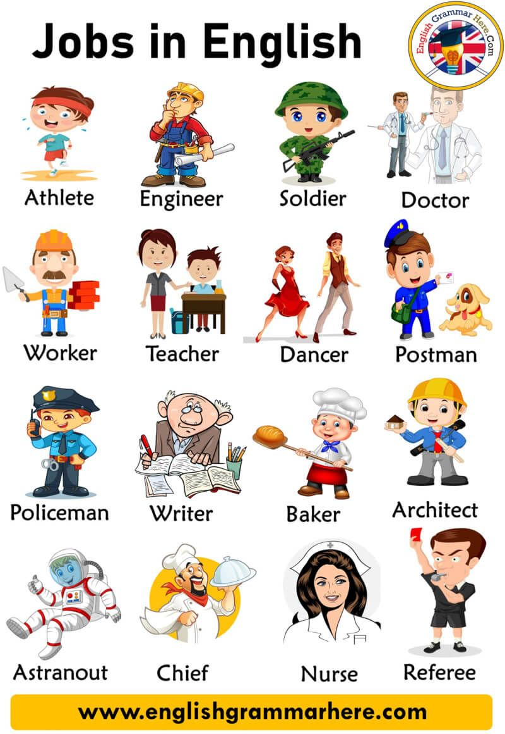

Pěkný zbytek dne Z. S.

